
Tenhults IF F18 "Skjuta"
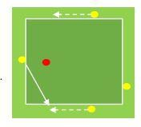
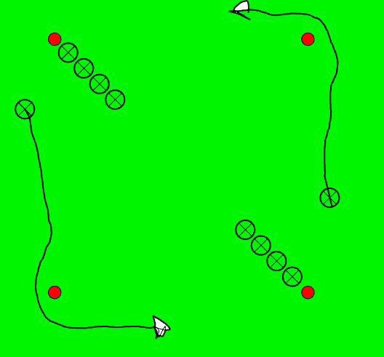
5min Uppvärmning inklusive knäkontroll

5-10min Evighetsstafetten

Kvadrat ca 5x5m
2 lag står diagonalt mot varandra innanför konerna Man vinner när man sprungit ifatt motståndarlaget.
Boll eller väst som stafettpinne, med eller utan boll.

10min

20min
Övningar: Futsal - Kvadraten (U9-U12)
Uppvärmningsrondo där 4 anfallare ska behålla bollen så länge som möjligt mot en försvarare.
Organisation: Kvadrat ca 7 x 7 m (anpassa ytan efter skicklighet), 5 spelare
Regler: Ej pass rakt igenom, bara till höger eller vänster. Man
måste använda 2 touch för att repetera in mottagning med bortre fot. Spelaren som förlorar bollen eller bryter mot reglerna blir försvarare. Om det är nybörjare kan man köra på tid så att inte samma person får jaga hela tiden. Syfte/feedbackpunkter Teknik: Passningar,
kontroll, Mottagning (bortre fot), kroppsposition Fysik: Fotarbete i förflyttningar
Psykologi: Kommunikation
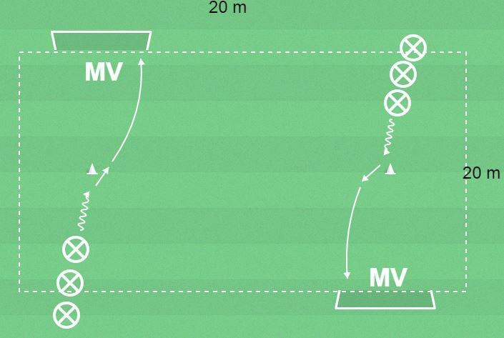
Spelförståelse: Tajma förflyttning till spelbarhet/öppna passningslinjer åt två håll.

Färdighets övning 2 Skjuta
Förste man i varje led utmanar konerna, spelar bollen snett framåt och avslutar.
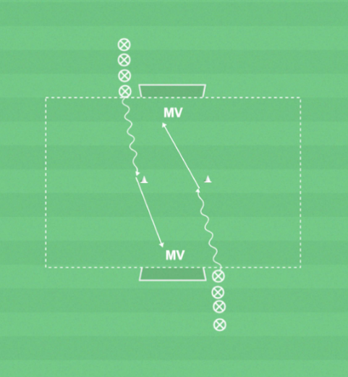
Sen ställer man sig sist i det motsatta ledet. Byt målvakt efter några minuter. Ta in
tränare och ”stressa”

20min Match
Matchspel 5 mot 5
Focus skjuta mycket

10min
Lek Skjuta ner bollar från konor Dela in barnen i 2 lag.
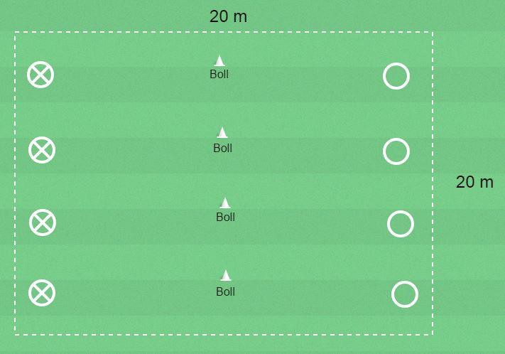
Barnen i lag A har var sin boll.
De ska med sina egna bollar skjuta ner bollarna som ligger på konerna.
När lag A har skjutit är det lag B:s tur.

